Presseinformation

Neue Ringkraftsensoren von Inelta

Inelta erweitert sein Programm an kundenspezifisch konfektionierten Sensoren um Ringkraftaufnehmer für die Messung axial wirkender Kräfte an Schrauben, Wellen oder Achsen. Zu den typischen Anwendungen dieser Sensorbauform, die gleichsam als „messende Unterlegscheibe“ eingesetzt wird, zählt die Ermittlung oder Überwachung von Vorspannkräften bei Verschraubungen.
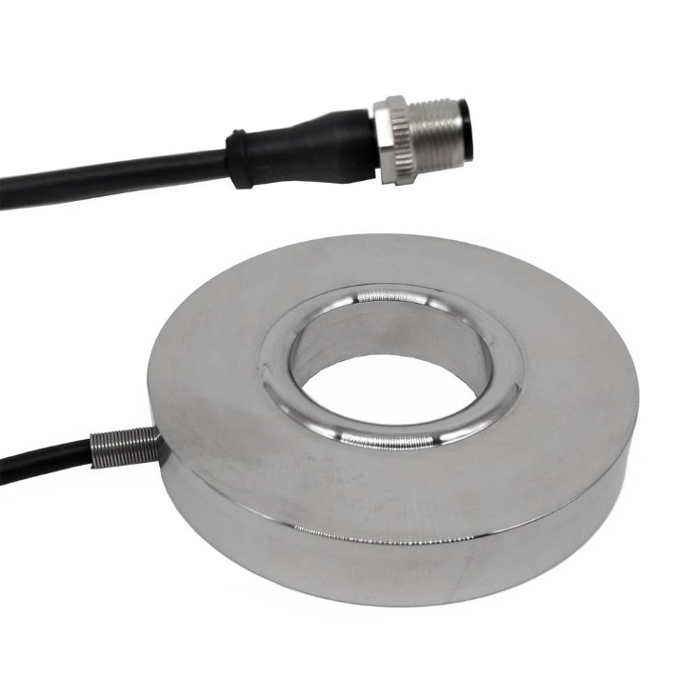
Bild: Inelta erweitert sein Programm um kundenspezifische Ringkraftaufnehmer.

Die kompakten Modelle der neuen Serie verfügen über Außendurchmesser bis zu 60 mm und erfassen Druckkräfte bis 200 kN. Abhängig von der gewünschten Größe der Durchgangsbohrungen beträgt die Aufbauhöhe nur zwischen 8 mm und 11 mm. Eine weitere Innovation stellen Ausführungen mit integriertem Messverstärker dar. Mit dem Messprinzip der DMS-Vollbrücke, Verformungskörpern aus Edelstahl sowie einer Ebenheit der Auflagefläche von nur 0,05 mm gewährleisten die neuen Ringkraftaufnehmer sehr hohe Unempfindlichkeit gegen exzentrisch einwirkende Kräfte. Die Standardmodelle werden von Inelta in vergossener Ausführung und zusammen mit einem abgestimmten Messverstärker geliefert – bei Bedarf auch mit integrierter Anzeige in Newton-Skalierung. Aktuell befinden sich bei Inelta weitere Ringkraftaufnehmer-Versionen in der Entwicklung.

Anwendungs-Know-how entscheidet
Die Zuverlässigkeit einer Messlösung hängt nicht allein vom Einsatz robuster Sensortechnik ab, sondern auch von spezifischen Ausführungsmerkmalen der gewählten Sensormodelle, ihrer anwendungsspezifischen Konfiguration und einer korrekten Platzierung. Als Spezialist für industrielle Sensortechnologie unterstützt Inelta deshalb seine Kunden mit einem umfassendem Applikations-Know-how, eingehender Beratung und führt im Bedarfsfall auch passgenaue Modifikationen seiner Produkte durch.

Bilder: | Ringkraftsensor | Zeichen: | 1.708
Dateiname: | 202201005_pm_ringkraftsensoren | Datum: | 16.02.2022

Unternehmenshintergrund
Die in Taufkirchen bei München ansässige Inelta Sensorsysteme GmbH & Co. KG entwickelt, produziert und vertreibt seit dem Jahr 2000 Standard- und maßgeschneiderte Sensorlösungen für industrielle Anwendungen. Zusammen mit der PIL Sensoren GmbH (Erlensee bei Frankfurt/Main), einem Pionier der Ultraschallsensorik, und der VYPRO s.r.o. (Trenčín, Slowakei) bietet das Unternehmen ein breites Produktspektrum zur Weg- und Positions- sowie zur Kraft-, Druck- und Neigungsmessung an. Das Angebot umfasst dabei Kraftsensoren, Sensor-Signalverstärker, Druckschalter, kapazitive Sensoren sowie Ultraschallsensoren. Dienstleistungen aus dem Bereich der Kabel- und Steckverbinder-Konfektionierung ergänzen das Portfolio.
Der Unternehmensverbund beliefert insbesondere Kunden aus den Branchen Industrielle Automatisierung, Maschinenbau, Hydraulik, Medizintechnik sowie Luft- und Raumfahrt. Branchen- und kundenspezifische Sensorlösungen bilden dabei einen besonderen Schwerpunkt, der mit interdisziplinärem Know-how beständig ausgebaut wird.

Kontakt:  Inelta Sensorsysteme GmbH & Co. KG  Reinhard Koch  Ludwig-Bölkow-Allee 22  82024 Taufkirchen  Tel.: 0 89 / 45 22 45-0  Fax: 0 89 / 45 22 45-744  E-Mail: reinhard.koch@inelta.de  Internet: www.inelta.de |  | gii die Presse-Agentur GmbH  Immanuelkirchstraße 12  10405 Berlin  Tel.: 0 30 / 53 89 65-0  Fax: 0 30 / 53 89 65-29  E-Mail: info@gii.de  Internet: www.gii.de

